TUẦN 18: CHỦ ĐỀ 3: THỰC VẬT VÀ ĐỘNG VẬT
Bài 14: NHU CẦU SỐNG CỦA ĐỘNG VẬT VÀ CHĂM SÓC VẬT NUÔI (T3)

I. YÊU CẦU CẦN ĐẠT:
1. Năng lực đặc thù:
- Trình bày được về sự trao đổi khí, nước, thức ăn giữa động vật với môi trường.
- Ôn tập kiến thức về trao đổi nước, khí, thức ăn giữa động vật với môi trường.
- Vẽ được sơ đồ đơn giản (hoặc điền vào sơ đồ cho trước) về sự trao đổi khí, nước, thức ăn của động vật với môi trường.
- Vận dụng được kiến thức về nhu cầu sống của động vật để đề xuất việc làm cụ thể trong chăm sóc vật nuôi, giải thích được tại sao cần phải làm công việc đó..
- Liên hệ thực tế ở gia đình thực hiện được việc làm phù hợp để chăm sóc vật nuôi ở nhà.
- Rèn luyện kĩ năng làm thí nghiệm, hoạt động trải nghiệm, qua đó góp phần phát triển năng lực khoa học.
2. Năng lực chung.
- Năng lực tự chủ, tự học: Biết tự chủ thực hiện thí nghiệm, trải nghiệm để thấy được sự trao đổi khí, nước, thức ăn giữa động vật với môi trường.
- Năng lực giải quyết vấn đề và sáng tạo: Biết vận dụng kiến thức về nhu cầu sống để thực hiện một số việc làm cụ thể chăm sóc vật nuôi trong đời sống hằng ngày.
- Năng lực giao tiếp và hợp tác: Biết trao đổi, góp ý cùng bạn trong hoạt động nhóm và thí nghiệm.
3. Phẩm chất.
- Phẩm chất nhân ái: Xây dựng tốt mối quan hệ thân thiện với bạn trong học tập và trải nghiệm.
- Phẩm chất chăm chỉ: Có tinh thần chăm chỉ rèn luyện để năm vững nội dung yêu cầu cần đạt của bài học.
- Phẩm chất trách nhiệm: Có ý thức trách nhiệm với lớp, tôn trọng tập thể.
II. ĐỒ DÙNG DẠY HỌC
- Kế hoạch bài dạy, bài giảng Power point.
- SGK và các thiết bị, học liệu phục vụ cho tiết dạy.

III. HOẠT ĐỘNG DẠY HỌC
Hoạt động của giáo viên
1. Khởi động:
- Mục tiêu:
+ Tạo không khí vui vẻ, khấn khởi trước giờ học.
+ Thông qua khởi động, giáo viên dẫn dắt bài mới hấp dẫn để thu hút học sinh tập trung.
- Cách tiến hành:
- GV tổ chức cho HS chơi trò chơi“Bắn tên, bắn tên” để khởi động bài học.  - GV nêu luật chơi, cách chơi  + Kể tên một số động vật mà em biết? Chúng thường ăn thức ăn gì?  - GV cho HS tham gia chơi  - GV gọi HS nhận xét  - GV nhận xét, tuyên dương và dẫn dắt vào bài mới. | - HS tham gia chơi  - HS chia đội  - HS lắng nghe.  - HS tham gia trò chơi  - HS nhận xét  - HS lắng nghe
2. Hoạt động khám phá:
- Mục tiêu:
+ Trình bày được về sự trao đổi khí, nước, thức ăn giữa động vật với môi trường.
- Cách tiến hành:
2. Sự trao đổi khí, nước, thức ăn giữa động vật với môi trường.  Hoạt động 3: Tìm hiểu sự trao đổi khí, nước, thức ăn giữa động vật với môi trường. ( Làm việc nhóm 4)  - GV gọi HS đọc yêu cầu  - GV giao nhiệm vụ cho HS: Quan sát hình và trả lời câu hỏi theo nhóm 4  + Nêu sự trao đổi khí, nước và thức ăn ở con chó dựa vào hình 7.  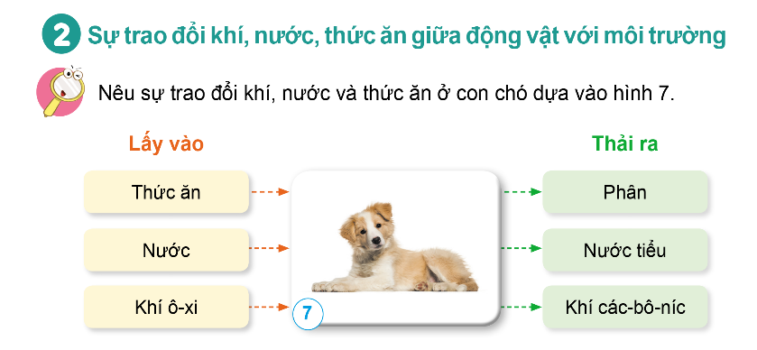  - GV mời đại diện các nhóm lên trình bày. Các nhóm khác quan sát, nhận xét, góp ý.  - GV nhận xét tuyên dương và kết luận:  Trong quá trình sống, động vật lấy khí ô – xi, nước, thức ăn từ môi trường vào cơ thể và thải ra môi trường khí các- bô – níc, các chất thải. | - HS đọc yêu cầu  - HS thảo luận  - Trong quá trình sống, con chó lấy: thức ăn, nước, khí ô-xi vào cơ thể và thải ra: phân, nước tiểu, khí các – bô – níc ra môi trường.  - Đại diện các nhóm lên trình bày. Các nhóm khác quan sát, nhận xét, góp ý.  - HS lắng nghe, ghi nhớ.
2. Hoạt động luyện tập:
- Mục tiêu:
+ Ôn tập kiến thức về trao đổi nước, khí, thức ăn giữa động vật với môi trường.
+ Vẽ được sơ đồ đơn giản (hoặc điền vào sơ đồ cho trước) về sự trao đổi khí, nước, thức ăn của động vật với môi trường.
- Cách tiến hành:
Hoạt động 4: Luyện tập, vận dung kiến thức về sự trao đổi khí, nước, thức ăn giữa động vật với môi trường. (sinh hoạt nhóm 2)  - GV mời 1 HS đọc yêu cầu bài.  - GV mời cả lớp sinh hoạt nhóm 2, vẽ sơ đồ đơn giản hoặc mô tả bằng lời một động vật yêu thích và nêu sự trao đổi khí, nước, thức ăn ở động vật đó.  - GV quan sát, hỗ trợ HS  - GV gọi các nhóm trình bày sản phẩm trước lớp  - GV gọi các nhóm khác nhận xét, đánh giá sản phẩm  - Các nhóm trình bày  - HS nhận xét  - GV nhận xét tuyên dương. | - 1 HS đọc yêu cầu bài.  - Cả lớp sinh hoạt nhóm 2, vẽ sơ đồ đơn giản hoặc mô tả bằng lời một động vật yêu thích và nêu sự trao đổi khí, nước, thức ăn ở động vật đó.  Lấy vào Thải ra  Con hổ  Khí các –bô-nic  phân  Nước tiểu  Thức ăn  Khí ô - xi  Nước
4. Vận dụng trải nghiệm.
- Mục tiêu:
+ Củng cố những kiến thức đã học trong tiết học để học sinh khắc sâu nội dung.
+ Vận dụng kiến thức đã học vào thực tiễn.
+ Tạo không khí vui vẻ, hào hứng, lưu luyến sau khi học sinh bài học.
- Cách tiến hành:
- GV hỏi:  - Em hãy nêu sự trao đổi khí, nước và thức ăn ở động vật?  - Nhận xét sau tiết dạy, dặn dò về nhà. | - Học sinh lắng nghe .  - HS tham gia trò chơi
IV. ĐIỀU CHỈNH SAU BÀI DẠY:
..............................................................................................................................
..............................................................................................................................
..............................................................................................................................

TUẦN 18: CHỦ ĐỀ 3: THỰC VẬT VÀ ĐỘNG VẬT
Bài 14: NHU CẦU SỐNG CỦA ĐỘNG VẬT VÀ CHĂM SÓC VẬT NUÔI (T4)

I. YÊU CẦU CẦN ĐẠT:
1. Năng lực đặc thù:
- Ôn tập về kiến thức về chăm sóc vật nuôi.
- Vận dụng được kiến thức về nhu cầu sống của động vật để đề xuất việc làm cụ thể trong chăm sóc vật nuôi, giải thích được tại sao cần phải làm công việc đó…
- Liên hệ thực tế ở gia đình thực hiện được việc làm phù hợp để chăm sóc vật nuôi ở nhà.
- Rèn luyện kĩ năng làm thí nghiệm, hoạt động trải nghiệm, qua đó góp phần phát triển năng lực khoa học.
2. Năng lực chung.
- Năng lực tự chủ, tự học: HS trải nghiệm để thấy được về nhu cầu sống của động vật- Năng lực giải quyết vấn đề và sáng tạo: Biết vận dụng kiến thức về nhu cầu sống để thực hiện một số việc làm cụ thể chăm sóc vật nuôi trong đời sống hằng ngày.
- Năng lực giao tiếp và hợp tác: Biết trao đổi, góp ý cùng bạn trong hoạt động nhóm và thí nghiệm.
3. Phẩm chất.
- Phẩm chất nhân ái: Xây dựng tốt mối quan hệ thân thiện với bạn trong học tập và trải nghiệm.
- Phẩm chất chăm chỉ: Có tinh thần chăm chỉ rèn luyện để năm vững nội dung yêu cầu cần đạt của bài học.
- Phẩm chất trách nhiệm: Có ý thức trách nhiệm với lớp, tôn trọng tập thể.
II. ĐỒ DÙNG DẠY HỌC
- Kế hoạch bài dạy, bài giảng Power point.
- SGK và các thiết bị, học liệu phục vụ cho tiết dạy.

III. HOẠT ĐỘNG DẠY HỌC
Hoạt động của giáo viên
1. Khởi động:
- Mục tiêu:
+ Tạo không khí vui vẻ, khấn khởi trước giờ học.
+ Thông qua khởi động, giáo viên dẫn dắt bài mới hấp dẫn để thu hút học sinh tập trung.
- Cách tiến hành:
- GV tổ chức cho HS chơi trò chơi“Rung chuông vàng” để khởi động bài học.  - GV nêu luật chơi, cách chơi  Câu 1: Động vật cần..... để sống và phát triển?  A: Ánh sáng, nước, không khí, chất dinh dưỡng.  B: Nước, không khí, chất dinh dưỡng.  C: Ánh sáng, nước, không khí  Câu 2: Trong quá trình sống động vật lấy vào những gì trong tự nhiên?  A: Thức ăn, nước, khí các-bô-nic  B: Thức ăn, nước  C: Thức ăn, nước, khí ô-xi  ….  - GV cho HS tham gia chơi  - GV nhận xét, tuyên dương và dẫn dắt vào bài mới. | - HS tham gia chơi  - HS lắng nghe.  - Ý đúng: A  - HS tham gia trò chơi  - HS nhận xét  - HS lắng nghe  - Ý đúng C
2. Hoạt động khám phá:
- Mục tiêu:
+ Vận dụng được kiến thức về nhu cầu sống của động vật để đề xuất việc làm cụ thể trong chăm sóc vật nuôi, giải thích được tại sao cần phải làm công việc đó..
- Cách tiến hành:
3.Chăm sóc vật nuôi.  Hoạt động 5: Tìm hiểu về chăm sóc vật nuôi( Làm việc nhóm 4)  - GV gọi HS đọc yêu cầu  - GV giao nhiệm vụ cho HS: Quan sát hình và trả lời câu hỏi theo nhóm 4  + Nêu những việc cần làm để chăm sóc vật nuôi và giải thích vì sao cần làm những việc đó?  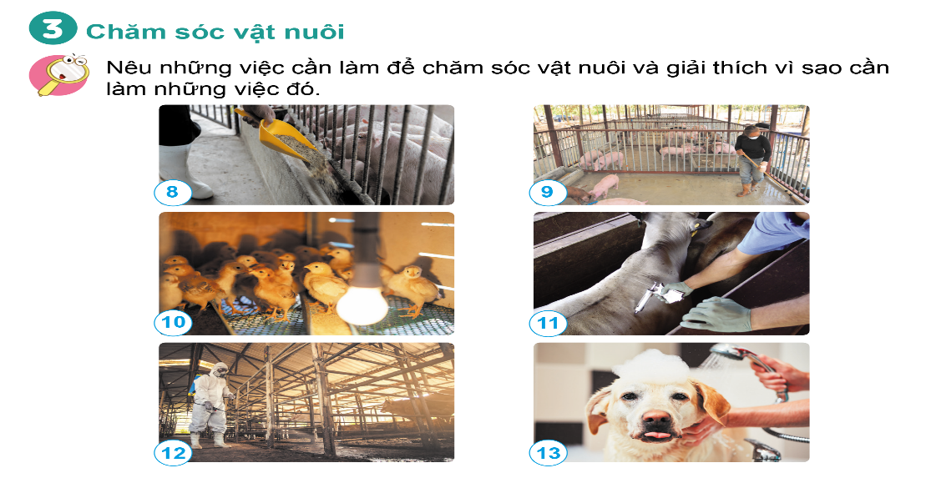  - GV mời đại diện các nhóm lên trình bày. Các nhóm khác quan sát, nhận xét, góp ý.  - GV nhận xét tuyên dương và kết luận:  Để vật nuôi khỏe mạnh chúng ta cần: Cung cấp nguồn thức ăn để đảm bảo đầy đủ chất dinh dưỡng. Vệ sinh chuồng trại để giữ gìn vệ sinh môi trường sinh sống sạch sẽ. Sưởi ấm để giữ ấm cơ thể. Tiêm phòng để phòng ngừa các bệnh. Khử độc, khủ khuẩn chuồng trại để phòng tránh việc phát triển các mầm bệnh. Tắm mát để giữ gìn cơ thể vật nuôi được sạch sẽ. | - HS đọc yêu cầu  - HS thảo luận  Những việc cần làm để chăm sóc vật nuôi:  - Cung cấp nguồn thức ăn để đảm bảo đầy đủ chất dinh dưỡng.  - Vệ sinh chuồng trại để giữ gìn vệ sinh môi trường sinh sống sạch sẽ.  - Sưởi ấm để giữ ấm cơ thể.  - Tiêm phòng để phòng ngừa các bệnh.  - Khử độc, khủ khuẩn chuồng trại để phòng tránh việc phát triển các mầm bệnh.  - Tắm mát để giữ gìn cơ thể vật nuôi được sạch sẽ.  - Đại diện các nhóm lên trình bày. Các nhóm khác quan sát, nhận xét, góp ý.  - HS lắng nghe, ghi nhớ.
2. Hoạt động luyện tập:
- Mục tiêu:
+ Ôn tập về kiến thức về chăm sóc vật nuôi.
+ Liên hệ thực tế ở gia đình thực hiện được việc làm phù hợp để chăm sóc vật nuôi ở nhà.
- Cách tiến hành:
Hoạt động 6: Luyện tập, vận dung kiến thức về chăm sóc vật nuôi. (sinh hoạt nhóm 2)  - GV mời 1 HS đọc yêu cầu bài.  - GV mời cả lớp sinh hoạt nhóm 2, thảo luận thực hiện nhiệm vụ sau:  Khi gia đình có nuôi gia súc hoặc thú cưng,..., chúng ta cần làm những việc gì để chăm sóc chúng? Nếu gia đình em có nuôi một trong các động vật đó, hãy tự đánh giá việc thực hiện các công việc đó của em theo bảng sau:  Tên động vật Việc làm hằng ngày Thường xuyên Thỉnh thoảng Không làm  - GV quan sát, hỗ trợ HS  - GV gọi các nhóm trình bày sản phẩm trước lớp  - GV gọi các nhóm khác nhận xét, đánh giá sản phẩm  - GV nhận xét tuyên dương. | - 1 HS đọc yêu cầu bài.  - Cả lớp sinh hoạt nhóm 2,.  Khi gia đình có nuôi gia súc, gia cầm hoặc thú cưng,...chúng ta cần làm một số việc để chăm sóc chúng như: cho ăn, cho uống nước, tiêm phòng, vệ sinh chuồng trại, ....  Tên động vật Việc làm hằng ngày Thường xuyên Thỉnh thoảng Không làm  Con gà Cho ăn, cho uống nước Vệ sinh chuồng trại Bật đèn sưởi, tiêm vacsin  Con trâu Cho ăn, cho uống nước Tắm (mùa hè), che chắn chuồng trại (mùa đông), vệ sinh chuồng trại. Tắm (mùa đông) Bật đèn sưởi  Con chó Cho ăn, cho uống nước Tắm (mùa hè), mặc ấm (mùa đông), vệ sinh chỗ ở Tắm (mùa đông), tiêm phòng dại. Bật đèn sưởi  - Các nhóm trình bày  - HS nhận xét
4. Vận dụng trải nghiệm.
- Mục tiêu:
+ Củng cố những kiến thức đã học trong tiết học để học sinh khắc sâu nội dung.
+ Vận dụng kiến thức đã học vào thực tiễn.
+ Tạo không khí vui vẻ, hào hứng, lưu luyến sau khi học sinh bài học.
- Cách tiến hành:
- Em cần làm những việc gì để chăm sóc gia súc hoặc thú cưng?  - GV nhắc học sinh về nhà giúp đỡ bố mẹ thực hiện được việc làm phù hợp để chăm sóc vật nuôi ở nhà.  - Nhận xét sau tiết dạy  - Dặn dò về nhà. | - Cho ăn, cho uống nước, tiêm phòng, vệ sinh chuồng trại, ....  - HS lắng nghe thực hiện
IV. ĐIỀU CHỈNH SAU BÀI DẠY:
..............................................................................................................................
..............................................................................................................................
..............................................................................................................................
--------------------------

